|  |  |  |
| --- | --- | --- |
|  |  |  |

UNIVERSIDAD NACIONAL AUTÓNOMA DE MÉXICO

SUBDIRECCIÓN DE INCORPORACIÓN

COORDINACIÓN DE SUPERVISIÓN ACADÉMICA

**PROGRAMA DE NIVELACIÓN ACADÉMICA 2025**

MODALIDAD NO PRESENCIAL

**ANEXOS**

Ciudad Universitaria, Cd. Mx., 6 de febrero del 2025.

**Contenido de los anexos**

|  |  |
| --- | --- |
|  | Página |
| 1. Duración mínima de los cursos ENP y CCH………………………..………………….…… | 3-4 |
| 2. Solicitud para impartir un Curso de nivelación académica ……………………….……. | 5 |
| 3. Planeación didáctica [formato] ………………………………..………………………..… | 6 |
| 4. Informe de recursos para los cursos en modalidad no presencial ………………… | 10 |
| 5. Reporte de avance programático, actividades realizadas y productos elaborados en modalidad no presencial ……………………………..…………………..……………..….. | 13 |
| 6. Programa de prácticas [formato] …………………..…………………………….……...… | 15 |
| 7. Protocolo de prácticas [formato] ……………………..………………………………….. | 16 |
| 8. Síntesis de programa de Curso de nivelación …………..……………………………..….. | 17 |
| 9. Acta económica [modelo] ………………………………….…………………….…..….….... | 19 |
| 10. Procedimiento para el registro de grupo-profesor-asignatura-alumno y la certificación de estudios ……………………………………………………………..…….. | 20 |
| 11. Procedimiento para el registro ISIsí – ISIno ..…………..………….………….………… | 21 |
| 12. Convenio bilateral de colaboración …………………………..………………………..… | 24 |
| 13. Solicitud para inscribir alumnos en los Cursos de nivelación que imparte otra ISI | 25 |
| 14. Guía para la elaboración de exámenes extraordinarios …………..…....……..….…… | 27 |
| 15. Guía para responder en línea la evaluación a los cursos de nivelación …..……...… | 29 |
| 16. Instructivo para el registro al Curso de Nivelación (servicios en línea) ….........… | 30 |
| 17. Instrucciones para nombrar los archivos electrónicos de planeación didáctica | 42 |
| 18. Instrucciones para el envío de archivos electrónicos por evaluación final ………… | 44 |

**___________________________________________________________**

Programa de Cursos de Nivelación

**Duración mínima de los Cursos para el plan ENP**

**Anexo 1**

(Únicamente las asignaturas del presente listado podrán participar para los cursos de nivelación)

|  |  |  |  |
| --- | --- | --- | --- |
| **Asignaturas**  **plan ENP** | **Clave** | **Total horas / asignatura** | **Duración Mínima del Curso (hrs.)\*\*\*** |
| Matemáticas IV | 1400 | 150 | 80 |
| Matemáticas V | 1500 | 150 | 80 |
| Matemáticas VI | 1600 | 150 | 80 |
| Matemáticas VI-3 | 1619 | 150 | 80 |
| Matemáticas VI-4 | 1620 | 150 | 80 |
| Estadística y probabilidad | 1712 | 90 | 50 |
| Física III | 1401 | 120 | 60 |
| Física IV, área 1 | 1611 | 120 | 60 |
| Física IV, área 2 | 1621 | 120 | 60 |
| Química III | 1501 | 120 | 60 |
| Química IV, área I | 1612 | 120 | 60 |
| Química IV, área 2 | 1622 | 120 | 60 |
| Educación para la salud | 1503 | 120 | 60 |
| Biología IV | 1502 | 120 | 60 |
| Lengua española | 1402 | 150 | 80 |
| Literatura universal | 1516 | 90 | 50 |
| Literatura mexicana e iberoamericana | 1602 | 90 | 50 |
| Etimologías grecolatinas del español | 1505 | 60 | 30 |
| Lógica | 1404 | 90 | 50 |
| Derecho | 1601 | 60 | 30 |
| Historia universal III | 1403 | 90 | 50 |
| Historia de México | 1504 | 90 | 50 |
| Inglés IV | 1407 | 90 | 50 |
| Inglés V | 1506 | 90 | 50 |
| Inglés VI | 1603 | 90 | 50 |
| *** Los cursos deben cumplir el mínimo de horas indicadas con la opción aumentar como máximo, hasta un 10 % de esas horas (por ejemplo: un curso de 80 horas puede contemplar hasta 8 horas adicionales como máximo). | | | |

**Duración mínima de los Cursos para el plan CCH**

**Anexo 1**

(Únicamente las asignaturas del presente listado podrán participar para los cursos de nivelación)

|  |  |  |  |
| --- | --- | --- | --- |
| **Asignaturas**  **plan CCH** | Clave | **Total de horas / asignatura** | **Duración Mínima del Curso (hrs.)\*\*\*** |
| Matemáticas I | 1101 | 80 | 50 |
| Matemáticas II | 1201 | 80 | 50 |
| Matemáticas III | 1301 | 80 | 50 |
| Matemáticas IV | 1401 | 80 | 50 |
| Estadística y probabilidad I | 1503 | 64 | 40 |
| Estadística y probabilidad II | 1603 | 64 | 40 |
| Cálculo integral y diferencial I | 1501 | 64 | 40 |
| Cálculo integral y diferencial II | 1601 | 64 | 40 |
| Física I | 1302 | 80 | 50 |
| Física II | 1402 | 80 | 50 |
| Física III | 1506 | 80 | 50 |
| Física IV | 1606 | 64 | 40 |
| Química I | 1103 | 80 | 50 |
| Química II | 1203 | 80 | 50 |
| Química III | 1507 | 64 | 40 |
| Química IV | 1607 | 64 | 40 |
| Biología I | 1303 | 80 | 50 |
| Biología II | 1403 | 80 | 50 |
| Biología III | 1505 | 64 | 40 |
| Biología IV | 1605 | 64 | 40 |
| *** Los cursos deben cumplir el mínimo de horas indicadas con la opción aumentar como máximo, hasta un 10 % de esas horas (por ejemplo: un curso de 50 horas puede contemplar hasta 5 horas adicionales como máximo). | | | |

|  |
| --- |
| **Papel Membretado de la Institución**  **Anexo** **2** |

**ASUNTO**: Solicitud para impartir un Curso de Nivelación Académica[1].

Lugar y fecha:

**LIC. MANOLA GIRAL DE LOZANO**

**DIRECTORA GENERAL DE INCORPORACIÓN**

**Y REVALIDACIÓN DE ESTUDIOS DE LA UNAM**

**Presente**

Solicito a usted autorización para impartir el Curso de Nivelación Académica de la asignatura: __________________________________ (clave _______), para lo cual **adjunto** la planeación didáctica actualizada, la síntesis del programa de estudio, así como el programa de prácticas (para las asignaturas teórico prácticas o experimentales) correspondientes.

**I. Datos Generales:**

Nombre de la Institución:

_________________________________________________ Clave: ___________

Plan de Estudios: ENP ( ) CCH ( )

Teléfono y correo electrónico para contacto: tel. ___________________________________

_____________________ @ __________________

**II. Datos del curso:**

|  |  |
| --- | --- |
| Nombre del Profesor(a) que lo impartirá: |  |
| Número de expediente: |  |
| Fecha de inicio: |  |
| Fecha de término: |  |
| Horario (días y hora de sesiones sincrónicas y actividades asincrónicas): |  |
| Costo: |  |

____________________________________________

Nombre y Firma del (la) Director(a) Técnico(a)

_______________________________________

|  |  |  |  |  |
| --- | --- | --- | --- | --- |
| **Programa de Nivelación Académica 2025** | | | | |
| **Planeación didáctica** | | | | |
| I. DATOS DE LA INSTITUCIÓN | |  |  |  |
| **Nombre:** |  | Clave: |  | Plan de estudios: |
| ENP ( ) CCH ( ) |

**Anexo** **3**

|  |  |  |  |
| --- | --- | --- | --- |
| II. DATOS DEL PROFESOR(A) | | | |
| **Nombre:** |  | Expediente: |  |

|  |  |  |  |  |  |  |  |  |  |  |  |  |  |  |  |  |  |  |  |  |  |  |  |  |
| --- | --- | --- | --- | --- | --- | --- | --- | --- | --- | --- | --- | --- | --- | --- | --- | --- | --- | --- | --- | --- | --- | --- | --- | --- |
| III. DATOS DE LA ASIGNATURA | | | | | | | | | | | | | | | | | | | | | | | | |
| **NOMBRE:** |  | | | | | | | | | | | | | | Clave: | | |  | | | | | |
| **Duración del curso[2]:** | | | ____horas | | | Fecha: | Del día ____de ____________________  al día ____ de ______________________de 2025 | | | | | | **Turno matutino\*** | | | |  | | **Turno vespertino\*\*** | | |  | | |
| **semana** | | **Día / horario [deberá contemplar sesiones sincrónicas (s) y actividades asincrónicas(a)]** | | | | | | | | | | | | | | | | | | | | | | |
| **Lunes** | | | **Martes** | | | **Miércoles** | **Jueves** | | | **Viernes** | | **Sábado** | | | | | | **Total de horas/ semana[3]** | | | | |
| **1** | | **S:** | | | **S:** | | | **S:** | **S:** | | | **S:** | | **S:** | | | | | | **S:** | | | | |
| **A:** | | | **A:** | | | **A:** | **A:** | | | **A:** | | **A:** | | | | | | **A:** | | | | |
| **2** | | **S:** | | | **S:** | | | **S:** | **S:** | | | **S:** | | **S:** | | | | | | **S:** | | | | |
| **A:** | | | **A:** | | | **A:** | **A:** | | | **A:** | | **A:** | | | | | | **A:** | | | | |
| **3** | | **S:** | | | **S:** | | | **S:** | **S:** | | | **S:** | | **S:** | | | | | | **S:** | | | | |
| **A:** | | | **A:** | | | **A:** | **A:** | | | **A:** | | **A:** | | | | | | **A:** | | | | |
| **4** | | **S:** | | | **S:** | | | **S:** | **S:** | | | **S:** | | **S:** | | | | | | **S:** | | | | |
| **A:** | | | **A:** | | | **A:** | **A:** | | | **A:** | | **A:** | | | | | | **A:** | | | | |
| **Totales** | | **S:** | | | **S:** | | | **S:** | **S:** | | | **S:** | | **S:** | | | | | | **S:** | | | | |
| **A:** | | | **A:** | | | **A:** | **A:** | | | **A:** | | **A:** | | | | | | **A:** | | | | |
| **R E C E S O S** | | | | | | | | | | | | | | | | | | | | | | | | |
| **1** | |  | | |  | | |  |  | | |  | |  | | | | | |  | | | | |
| **2** | |  | | |  | | |  |  | | |  | |  | | | | | |  | | | | |
| **3** | |  | | |  | | |  |  | | |  | |  | | | | | |  | | | | |
| **4** | |  | | |  | | |  |  | | |  | |  | | | | | |  | | | | |
| **Totales** | |  | | |  | | |  |  | | |  | |  | | | | | |  | | | | |
| IV. Revisión de la planeación | | | | | | | | | | | | | | | | | | | | | | |
| Nombre del Director(a) Técnico(a): | | | |  | | | | | | Firma: | Firma | | | | | Fecha de revisión | | | | |  | |

|  |  |  |  |
| --- | --- | --- | --- |
| USO EXCLUSIVO DE LA COORDINACIÓN DE SUPERVISIÓN ACADÉMICA: | | | |
| **Nombre del Supervisor(a) revisor(a):** | **Autorización de la CSA** | | |
|  | **Coordinador de supervisión académica**  **IQ Juvenal Flores de la Rosa** | **Firma** | **Fecha**: |

|  |  |  |  |  |  |
| --- | --- | --- | --- | --- | --- |
| **V. PLANEACIÓN** | | | | | |
| **Calendarización de unidades y cálculo de horas de clase:** | | | | | |
| **No. de**  **Unidad** | **Temas / Subtemas** | **Horas [4] (S=sincrónicas;**  **A= asincrónicas)** | **Fechas** | | **Estrategias de enseñanza – aprendizaje por sesión y/o actividad programada [5] / [6]** |
| **programadas** | **reales** |
|  |  | **S:** |  |  |  |
| **A:** |  |  |  |
|  |  | **S:** |  |  |  |
| **A:** |  |  |  |
|  |  | **S:** |  |  |  |
| **A:** |  |  |  |
| **Examen final:**  **Deberá realizarse una vez terminado el curso, como única actividad del día (indicar fecha y horario). Las 2 horas dedicadas al examen final (en caso de que se aplique de manera sincrónica) no se deberán contabilizar como parte de las horas totales de impartición del curso.** | |  |  |  |  |

|  |
| --- |
| **Bibliografía (utilizar un estilo bibliográfico homogéneo):** |
|  |
| Hipervínculos a bibliotecas digitales en texto completo, sitios web, blogs o portales educativos, archivos con capítulos de libros o artículos de revistas digitalizados. |
| **Recursos didácticos (acordes a las estrategias y actividades de enseñanza aprendizaje):** |
|  |
| Hipervínculos a sitios web, blogs o portales educativos, simuladores, instructivos, cuestionarios, videos de YouTube, etc. |

|  |
| --- |
| **Observaciones:** |
|  |

|  |  |  |  |
| --- | --- | --- | --- |
| **VI. Sistema de evaluación:**  No hay exención. Para obtener la calificación final, se promediará la calificación del resultado de la evaluación continua (con decimales) con la calificación obtenida en el examen final (con decimales), en una proporción del 50% cada una. Sólo al asentar la calificación definitiva ésta se  redondeará al número entero que le corresponda.  Asistencia mínima requerida a sesiones sincrónicas: **80%.** | | | |
|  |  | | |
| **Factores por evaluar**  **Ejemplos de Factores por evaluar: Ejercicios, Tareas, Exámenes Parciales, Prácticas de Laboratorio (en su caso), etc.**  **Recursos para la evaluación continua a distancia:**   * **exposición sincrónica en plataforma; examen parcial de opción múltiple o respuesta abierta en línea o para digitalizar; reporte de práctica de laboratorio con simulador o casera; infografía; mapa conceptual; cuestionario; problemario; reporte de lectura o video; ensayo; participación en foros, chats o blogs, etc.)** | **A**  **Resultado de la Evaluación continua (50%)** | **B**  **Calificación del Examen Final**  **(debe sumar 50%)**  **(Modalidades para el examen final: Examen de opción múltiple o respuesta abierta en línea o digitalizado; examen diferido; ensayo, desarrollo de conceptos, trabajo final; exposición final, etc.)** | **Calificación Final**  **Definitiva (100%) A + B** |
| **Ejercicios** | **%** |  |  |
| **Prácticas de laboratorio** | **%** |
| **Tareas** | **%** |
| **Exámenes parciales** | **%** |
| **Otro aspecto** | **%** |
| **Otro aspecto** | **%** |
| **SUMATORIA** | **50 %** |

**PROGRAMA DE NIVELACIÓN ACADÉMICA 2025**

**Anexo 4**

**Informe de** **recursos para los cursos en modalidad no presencial**

(llenar previo al inicio del curso correspondiente)

Formato complementario al de Planeación didáctica - utilizar un formato por curso/profesor/asignatura

|  |  |  |  |
| --- | --- | --- | --- |
| INSTITUCIÓN: |  | CLAVE: |  |
| PROFESOR (A): |  | Expediente: |  |
| ASIGNATURA: |  | CLAVE: |  |
| HORARIO (S): |  | | |
| FECHA: |  | | |

|  |  |
| --- | --- |
| 1. **Plataformas y herramientas**1 **para el desarrollo de la actividad docente**: | |
| Actividad | Nombre de la plataforma o herramienta |
| a. Sesiones sincrónicas |  |
| b. Actividades asincrónicas |  |
| c. Registro de actividades |  |
| d. Portafolio virtual |  |
| e. Evaluación |  |
| f. Otra |  |
| Ejemplo: videoconferencias en *Zoom, Skype o Telmex, Google Drive, Google Classroom, Moodle, Microsoft Teams, Google Forms, Blackboard, Youtube,* plataforma interna*,* etc. | |

|  |  |  |  |  |  |  |
| --- | --- | --- | --- | --- | --- | --- |
| 1. **Horario de impartición de sesiones sincrónicas en línea**: | | | | | | |
| semana | Lunes | Martes | Miércoles | Jueves | Viernes | Sábado |
| 1 |  |  |  |  |  |  |
| 2 |  |  |  |  |  |  |
| 3 |  |  |  |  |  |  |
| 4 |  |  |  |  |  |  |

|  |
| --- |
| 1. **Registro de asistencia a sesiones sincrónicas en línea** (nombre del instrumento o la herramienta con que se realizará)**:2** |
|  |
| 2 Puede ser una lista convencional impresa o alguna herramienta en línea como *Google* o *Microsoft Forms.* |

10

|  |  |
| --- | --- |
| 1. **Descripción del sistema de evaluación continua para la modalidad no presencial:** | |
| Nombre del elemento3 a evaluar | Ponderación |
|  |  |
|  |  |
|  |  |
|  |  |
|  |  |
| **3** Exposición sincrónica en plataforma; examen parcial de opción múltiple o respuesta abierta en línea o para digitalizar; reporte de práctica de laboratorio con simulador o casera; infografía; mapa conceptual; cuestionario; problemario; reporte de lectura o video; ensayo; participación en foros, chats o blogs, etc. | |

|  |  |
| --- | --- |
| **5. Evaluación final para la modalidad no presencial:** | |
| Nombre del instrumento4 a utilizar | Ponderación |
|  | **50%** |
| **4** Examen de opción múltiple o respuesta abierta en línea o para digitalizar; examen diferido; ensayo; desarrollo de conceptos; trabajo final; exposición final. | |

|  |
| --- |
| **6. Recursos didácticos digitales o digitalizados5 que se ofrecerán a los alumnos en línea**: |
|  |
| **5** Hipervínculos a bibliotecas digitales en texto completo, sitios web, blogs o portales educativos, archivos con capítulos de libros o artículos de revistas digitalizados, videos de YouTube, etc. |

|  |
| --- |
| **7. Recursos electrónicos de apoyo para realizar las prácticas de asignaturas teórico prácticas y experimentales6:** |
|  |
| **6** Hipervínculos a simuladores, instructivos, cuestionarios, sitios web, blogs o portales educativos, videos de *YouTube*, etc. |

|  |
| --- |
| **8. Herramientas para comunicar7 a los alumnos los requisitos e instrucciones para el desarrollo del curso:** |
|  |
| 7 Blog o página web del curso, lista de correo electrónico o carpeta de *Google Drive* para envío o publicación de archivos digitales (PDF con la síntesis del curso). |

|  |
| --- |
| ______________________________________________________________________ |
| Nombre y firma del(la) Director(a) Técnico(a) |

**PROGRAMA DE NIVELACIÓN ACADÉMICA 2025**

**Anexo 5**

**Reporte de avance programático, actividades realizadas y productos**

**elaborados en modalidad no presencial**

(el director técnico supervisará el progreso del curso a partir de la actualización que

el profesor asiente día a día de la información consignada en el presente)

|  |  |  |  |
| --- | --- | --- | --- |
| INSTITUCIÓN: |  | CLAVE: |  |
| PROFESOR (A): |  | Expediente: |  |
| ASIGNATURA: |  | CLAVE: |  |
| HORARIO (S): |  | | |
| FECHA: |  | | |

13

| **Tema y subtemas** | **Núm. y título o breve descripción  de la(s) actividad(es)** | **Núm. y título o breve descripción del o los productos que realiza  y entrega el alumno** | **Núm. de anexo  del respaldo  de lo(s)  productos[7]** | **Valor (%)  para la calificación  de la unidad** |
| --- | --- | --- | --- | --- |
| **Número y nombre de la Unidad:** | **I. Nace una lengua** | | | |
| **1.1 El español de hoy y su parentesco con otras lenguas** | 1. Visionado del video “[Historia del castellano](https://www.youtube.com/watch?v=gj4BeqsfR9o)” | 1. Mapa conceptual. | 1 | 10% |
| **1.6 Uso del diccionario etimológico: utilidad de la etimología** | 8. Clase sincrónica en línea para identificar y explicar los elementos del diccionario etimológico. | 8. Lista de diez entradas del diccionario etimológico con sus elementos identificados. | 8 | 5% |
|  | 9. Examen de la Unidad 1 | 9. Examen (*quiz*) de opción múltiple en línea. | 9 | 50% |
| **Número y nombre de la Unidad:** | **I. El cambio climático y su relación con problemas ambientales** | | | |
| **1.1 Incremento de temperatura, lluvias intensas, sequias, ondas de calor, disminución de glaciares y de la cubierta de nieve, cambio en la salinidad y pH de los océanos, incremento en el número de huracanes** | 1. Lectura previa a clase en línea de apartados 1, 3 y 4 del documento en línea “[Unidad didáctica sobre el cambio climático](http://lifeadaptate.eu/wp-content/uploads/Unidad-Did%C3%A1ctica-Cambio-Clim%C3%A1tico-BR.pdf)”. | 1. Cuestionario sobre apartados 1 y 3 de la “Unidad didáctica sobre el cambio climático”. | 1 | 15% |
| 2. Cuadro para relacionar causas y consecuencias del cambio climático con acciones globales contra éste. | 2 | 5% |
| **1.3 México ante el cambio climático: acciones gubernamentales de mitigación y adaptación** | 4. Clase sincrónica en línea para, en plenaria moderada, identificar el impacto del cambio climático en México y explicar las acciones con que se le enfrenta en el país. | 4. Investigación escrita, previa a la clase sincrónica en línea, sobre cinco acciones emprendidas por México contra el cambio climático. | 4 | 10% |
| **Número y nombre de la Unidad:** | **I. Pensamiento geométrico para visualizar y argumentar** | | | |
| **1.1 El punto, el segmento, la recta y el ángulo** | 1. Visionado del video “Cómo cálculo la razón entre el segmento AB y BC”.  2. Clase sincrónica en línea para aclarar dudas sobre el cálculo de la razón entre el segmento AB y BC, y explicar el significado de la fórmula. | 1. Cinco ejercicios de razón de segmentos de recta. | 1 | 5% |

|  |  |  |  |
| --- | --- | --- | --- |
| **Programa de Nivelación Académica 2025** Programa de prácticas [8] **Anexo 6** | | | |
| Nombre de la Institución: |  | Clave: |  |
| Nombre de la Asignatura: |  | Clave: |  |
| Nombre del Profesor(a): |  | # Expediente |  |
| Horario del Laboratorio: (correspondiente a sesiones sincrónicas de 1 a 2 horas) |  | | |

|  |  |  |  |  |  |
| --- | --- | --- | --- | --- | --- |
| **Unidad** | **No. de Práctica** | **Número de horas por sesión\***  **(2 a 3 sesiones por práctica)** | **Temática [9]** | **Fechas programadas de cada sesión** | **Fechas reales** |
|  |  |  |  |  |  |
|  |  |  |  |  |  |
|  |  |  |  |  |  |
|  |  |  |  |  |  |
|  |  |  |  |  |  |
| **Total:** |  |  |  | | |
| Observaciones: | | | | | |
| _____________________________________ ______________________________________  _____________________________________ ______________________________________  Nombre y firma del profesor(a) titular Nombre y firma del Director(a)Técnico  ________________________________________  Sello de la Institución | | | | | |

**Anexo** 7

|  |  |  |  |  |  |  |  |
| --- | --- | --- | --- | --- | --- | --- | --- |
| **Programa de Nivelación Académica 2025**  **Protocolo de prácticas** | | | | | | | |
| Nombre de la Institución: | |  | | | | Clave: |  |
| Nombre de la Asignatura: | |  | | | | Clave: |  |
| Nombre del Profesor(a): | |  | | | |  |  |
| Horario del Laboratorio: | |  | | | | | |
| Práctica no. |  | Unidad(es): |  | Temáticas |  | | |
| Nombre de la práctica: | |  | | | | | |

|  |
| --- |
| 1. **Equipo # [10](*)** **Integrantes** |
|  |
|  |
|  |
|  |

16

|  |
| --- |
| 1. **Planteamiento del problema**: |
| 1. **Marco teórico**: |
| 1. **Objetivo**: |
| 1. **Hipótesis**: |
| 1. **Tipo de investigación \*\***: |
| 1. **Procedimiento**: |
| 1. **Material, equipo y sustancias**: |
| 1. **Manejo y disposición de desechos**: |
| 1. **Bibliografía impresa o electrónica consultada por los alumnos**: |

### Síntesis del programa de curso de nivelación académica 2025

**Anexo** **8**

|  |  |
| --- | --- |
| Nombre y clave de la institución: | ( ) |
| Plan de estudios: | ENP ( ) CCH ( ) |
| Nombre y clave de la asignatura: | ( ) |
| Ciclo lectivo: | **2024-2025** |
| Nombre del profesor(a) que lo impartirá: |  |
| Correo electrónico o número telefónico para grupo de contacto (whatsapp, Telegram) |  |
| Duración total del curso | **ENP**: 30 a 80 hrs. / **CCH**: 40 a 50 HRS. |
| Fecha de inicio: |  |
| Fecha de término: |  |
| Fecha de examen final |  |
| Horario (días y hora de sesiones sincrónicas y actividades asincrónicas): |  |
| Asistencia mínima requerida a sesiones sincrónicas | **80%** |

|  |  |
| --- | --- |
| **Revisión:** |  |
| Nombre del(a) director técnico: |  |
| Fecha de autorización: |  |
| Firma: |  |

## I. Objetivos (acordes al programa oficial)

Los aprendizajes que nos proponemos que adquieras al término de este curso, consisten en que:

#### II. Unidades y prácticas de laboratorio

Las unidades y prácticas de que consta esta asignatura son las siguientes, las cuales se impartirán en las fechas que se señalan:

17

|  |  |  |  |  |
| --- | --- | --- | --- | --- |
| **No.** | **Nombre de la unidad** | **Fechas** | **Prácticas** | |
| **No.** | **Fechas** |
|  |  |  |  |  |
|  |  |  |  |  |
|  |  |  |  |  |
|  |  |  |  |  |
|  |  |  |  |  |
|  |  |  |  |  |
|  |  |  |  |  |
|  |  |  |  |  |
|  |  |  |  |  |
|  |  |  |  |  |

#### III. Evaluación

## 1. Asistencia

Cubrir una asistencia mínima del 80% del curso, para tener derecho a ser evaluado y presentar el examen final.

## 2. Aspectos a evaluar

Los aspectos que evaluaremos a través de los exámenes y otras actividades, así como su peso porcentual respectivo para las calificaciones, son los siguientes:

|  |  |
| --- | --- |
| **Aspecto** | **Porcentaje** |
| **Evaluación continua**: | **50% :** |
| * Trabajo en clase (ejercicios, lecturas) | ___ % |
| * Participación en clase | ___ % |
| * Desarrollo experimental (prácticas) | ___ % |
| * Evaluaciones parciales. | ___ % |
| * Otros aspectos. | ___ % |
| **Examen final**: | **50%** |
| **Total** | **100%** |

|  |  |  |  |
| --- | --- | --- | --- |
| **Periodos de evaluación** | **Fechas** | **Unidades** | **Números de las prácticas de**  **Laboratorio** |
| 1º |  |  |  |
| 2º |  |  |  |
| 3º |  |  |  |
| Etc. |  |  |  |
| Examen final  (Deberá realizarse una vez terminado el curso, como única actividad del día). |  | Todas las unidades |  |

**3. Exención: No habrá exención.**

## 4. Asignación de calificaciones

El promedio de las calificaciones de las actividades de la evaluación continua (50%), se promediará con la calificación del examen final (50%), para obtener la calificación final de la asignatura (100%).

#### IV. Bibliografía (al menos 3 recursos diferentes)

Programa de Nivelación Académica

**Anexo** **9**

Modelo de acta económica

|  |  |  |
| --- | --- | --- |
| **INSTITUCIÓN**: XXXXXXXX XXXXXXXXXX | **CLAVE**: XXXX |  |
| **PROFESOR(A**): XXXXXX XXXXXX XXXXXX | **No DE EXPEDIENTE**: XXXXXXXX | **CICLO ESCOLAR**: XXXXXXXX |
| **ASIGNATURA**: MATEMÁTICAS IV | **CLAVE**: 1400 **GRUPO**: N001 | **FECHA TÉRMINO**: x/x/x 08:00 |

|  |  |  |  |  |  |  |  |  |  |  |  |  |  |  |
| --- | --- | --- | --- | --- | --- | --- | --- | --- | --- | --- | --- | --- | --- | --- |
| **No** | **No de cuenta** | **Nombre del alumno** | **1a SEMANA** | | **2a SEMANA** | | **3a SEMANA** | | **4a SEMANA** | | **Prom.**  **EC** | **C Examen final** | **Total Faltas** | **C**  **FINAL** |
| **C** | **F** | **C** | **F** | **C** | **F** | **C** | **F** |
|  | **313713455** | **XXXXXX XXXXXX XXXXXX** |  |  |  |  |  |  |  |  |  |  |  |  |
|  | **313313456** | **XXXXXX XXXXXX XXXXXX** |  |  |  |  |  |  |  |  |  |  |  |  |
|  |  |  |  |  |  |  |  |  |  |  |  |  |  |  |
|  |  |  |  |  |  |  |  |  |  |  |  |  |  |  |
|  |  |  |  |  |  |  |  |  |  |  |  |  |  |  |
|  |  |  |  |  |  |  |  |  |  |  |  |  |  |  |
|  |  |  |  |  |  |  |  |  |  |  |  |  |  |  |
|  |  |  |  |  |  |  |  |  |  |  |  |  |  |  |
|  |  |  |  |  |  |  |  |  |  |  |  |  |  |  |
|  |  |  |  |  |  |  |  |  |  |  |  |  |  |  |
|  |  |  |  |  |  |  |  |  |  |  |  |  |  |  |
|  |  |  |  |  |  |  |  |  |  |  |  |  |  |  |
|  |  |  |  |  |  |  |  |  |  |  |  |  |  |  |
|  |  |  |  |  |  |  |  |  |  |  |  |  |  |  |
|  |  |  |  |  |  |  |  |  |  |  |  |  |  |  |
|  |  |  |  |  |  |  |  |  |  |  |  |  |  |  |
|  |  |  |  |  |  |  |  |  |  |  |  |  |  |  |
|  |  |  |  |  |  |  |  |  |  |  |  |  |  |  |
|  |  |  |  |  |  |  |  |  |  |  |  |  |  |  |
|  |  |  |  |  |  |  |  |  |  |  |  |  |  |  |
|  |  |  |  |  |  |  |  |  |  |  |  |  |  |  |
|  |  |  |  |  |  |  |  |  |  |  |  |  |  |  |
|  |  |  |  |  |  |  |  |  |  |  |  |  |  |  |
|  |  |  |  |  |  |  |  |  |  |  |  |  |  |  |
|  |  |  |  |  |  |  |  |  |  |  |  |  |  |  |

____________________________________ ________________________ _________________________

**FIRMA DIRECTOR(A) TÉCNICO(A) FIRMA PROFESOR(A) SELLO DE LA INSTITUCIÓN**

19

Nota: Este documento carece de validez si presenta tachaduras o enmendaduras.

La columna de las calificaciones finales deberá protegerse con cinta adhesiva transparente. C **= Calificación** F **= Faltas (Inasistencias)** EC **= Evaluación continua**

Programa de Nivelación Académica 2025

**Anexo** **10**

Procedimiento para el registro de

**grupo-profesor-asignatura-alumno y la certificación de estudios**

1. Las ISI autorizadas:

1.1 Impartirán los cursos de nivelación y, evaluarán a los alumnos de acuerdo con los parámetros establecidos por la DGIRE.

1.2 Antes de iniciar el curso de nivelación, en la síntesis del programa de la asignatura, darán a conocer a los alumnos:

* Los requisitos de evaluación;
* El porcentaje de asistencia mínimo para acreditarlos (80%).

2. Del **4 al 8 de julio**:

2.1 Registran, en Servicios en línea, grupos-profesor-asignatura-alumnos (clave de grupo N001 y, de ser el caso, los consecutivos de la misma asignatura con N002, N003, etc.), según el procedimiento descrito en el ***Instructivo para el registro al curso de nivelación*** (anexo 16).

1. **Del 21 a 29 de julio** la ISI:

* 1. Realizará, de acuerdo con el procedimiento establecido, el pago correspondiente a exámenes extraordinarios, por alumno-asignatura.
  2. Califica, autoriza, envía e imprime las actas de exámenes extraordinarios del CNA.

4. De acuerdo con las fechas establecidas en el Calendario Administrativo, la ISI:

4.1 Descarga Historias académicas (alumnos de años intermedios);

5. La DGIRE supervisará los CNA y validará el cumplimiento de las disposiciones 69 y 82 del *Manual de disposiciones para el Sistema Incorporado*.

**IMPORTANTE:**

|  |
| --- |
| Los alumnos que en el presente ciclo escolar (2024-2025) concluyan el bachillerato mediante un CNA, estarán en posibilidad de participar en el concurso de selección de la UNAM hasta el ciclo escolar **2026-2027.**  Ver *Aviso* del 14 de enero de 2025 en  [**https://www.dgire.unam.mx/index.php/avisos/193-ingreso-licenciatura25-26**](https://www.dgire.unam.mx/index.php/avisos/193-ingreso-licenciatura25-26) |

La DGIRE se reserva el derecho de verificar la administración escolar relativa a los cursos de nivelación a las ISI que los impartieron. Por tal motivo, deberán observar lo establecido en las disposiciones 69 y 82 del *Manual de disposiciones para el Sistema Incorporado*.

20

Programa de Nivelación Académica 2025

**Procedimiento para el registro** **ISIsí - ISIno**

**Anexo 11**

1. Para los fines de este Programa de nivelación, se denominará ISIno a la ISI que, sin haber abierto cursos de nivelación, esté interesada en que alguno o algunos de sus alumnos se inscriba en los cursos de otra ISI que sí los hubiere abierto, a la que se denominará ISIsí.
2. Para el registro de alumnos en estas condiciones, ambas ISI deberán elaborar un ***Convenio bilateral de colaboración*** (anexo 12)en el que la ISIsí aceptará recibir alumnos de la ISIno; dicho convenio deberá estar firmado por los directores técnicos (DT) de ambas ISI.
3. La ISIno deberá requisitar, además del anterior convenio, la ***Solicitud para inscribir alumnos en cursos de nivelación que imparte otra ISI*** (anexo 13)con objeto de obtener la autorización de la DGIRE para poder registrar a sus alumnos.
4. La ISIno deberá responsabilizarse de realizar la totalidad de los procedimientos correspondientes ante la DGIRE, para la inscripción y registro de calificaciones de sus alumnos.

21

A continuación, se detalla el procedimiento para el registro de alumnos, para participar en un curso de nivelación en una ISIsí:

|  |  |  |  |
| --- | --- | --- | --- |
| **ALUMNO** | **DT ISIsí** | **DT ISIno** | **PROFESOR** |
| Solicita al DT de su institución, autorización para participar en el (los) curso(s) de nivelación (CNA) en una ISIsí. | Suscribe ***Convenio bilateral de colaboración*** con la ISIno. | Suscribe con la ISIsí, en los formatos establecidos por la Subdirección de Incorporación, el ***Convenio bilateral de colaboración*** y lo entrega en la CSA junto con la ***Solicitud para inscribir alumnos en los Cursos de nivelación que imparte otra ISI*** y el presente ***Procedimiento*** debidamente firmado por la ISIno: 3 marzo a 30 de mayo. |  |
|  |  | Informa a cada alumno los requisitos para acreditar un CNA. |  |

|  |  |  |  |
| --- | --- | --- | --- |
| **ALUMNO** | **DT ISIsí** | **DT ISIno** | **PROFESOR** |
|  | Acepta alumnos al CNA. | Informa a sus alumnos: si fueron aceptados en el CNA, el costo del curso que el alumno pagará a la ISIsí y la cuota establecida por la DGIRE, consistente en 12 veces el factor de cuota. |  |
| Realiza el pago de 12 veces la Unidad de Medida y Actualización vigente (UMA), al DT de su institución para que ésta lo pague en línea a la DGIRE (clave 125). |  |  |  |
| Asiste al curso de nivelación. |  |  | Imparte el curso de nivelación. |
|  |  |  | Registra asistencia y calificaciones en el acta económica correspondiente. |
|  | Proporciona a la ISIno, los datos necesarios para el registro de alumnos (grupo-profesor-asignatura) por sistema. | Registra en el sistema en línea a sus alumnos (grupo-profesor-asignatura-alumno), los días 4-8 de julio. | Aplica el examen final, realizando la evaluación de los alumnos de acuerdo a los parámetros establecidos. |
| Instruye al DT de la ISIno:  a) Que debe firmar como segundo sinodal el acta reflejo emitida por sistema;  b) Asignar el Vo. Bo. respectivo como DT;  c) Hacer el envío del acta por el sistema en línea. | Imprime el reporte de registro de alumnos. |  |

|  |  |  |  |
| --- | --- | --- | --- |
| **ALUMNO** | **DT ISIsí** | **DT ISIno** | **PROFESOR** |
|  | Solicita al profesor que firme también el acta reflejo de la ISIno | Firma el acta reflejo emitida por el sistema, como 2º sinodal y asigna el Vo.Bo. a la misma en su calidad de DT. | Entrega al DT de la ISIsí, el acta econó-mica, para su cotejo. |
| Requisita las actas de examen extraordinario tanto de la ISIsí como de la ISIno y las envía por sistema en línea. |
| Entrega al DT de la ISIno el acta reflejo, firmada por el profesor que impartió el curso. | Envía el acta por el sistema en línea. | Entrega el acta económica respectiva al DT de la ISIsí. |
| Imprime el acta reflejo correspondiente. | El Profesor firma las actas reflejo del curso, tanto de la ISIsí como de la ISIno y las devuelve al DT de su institución (ISIsí). |
| Solicita a la ISIsí recabar la firma del profesor que impartió el CNA de la asignatura. |
| Firma y resguarda el acta impresa. |

Lugar y fecha: ____________________________________ 2025.

**ASUNTO**: Convenio bilateral

**Anexo 12**

**LIC. MANOLA GIRAL DE LOZANO**

**DIRECTORA GENERAL DE INCORPORACIÓN**

**Y REVALIDACIÓN DE ESTUDIOS DE LA UNAM**

**Presente**

Por este conducto, manifestamos a usted que establecimos un **CONVENIO BILATERAL**, para que los alumnos de nuestra Institución (**ISIno**) puedan asistir al (los) cursos de nivelación académica que requieran, en la Institución (**ISIsí**) que signa al calce.

Asimismo, nos comprometemos a realizar oportunamente en tiempo y forma, los trámites de registro, calificación y entrega de calificaciones de los resultados de nuestros respectivos alumnos1.

|  |  |
| --- | --- |
| **Datos de la ISI solicitante**  **(ISIno) 1** | **Datos de la ISI que imparte el curso (ISIsí)** |
| Nombre de la ISI: | Nombre de la ISI: |
| Clave de la ISI: | Clave de la ISI: |
| Nombre del Director(a) Técnico(a)  Correo electrónico: ________@_____________ | Nombre del Director(a) Técnico(a)  Correo electrónico: ________@______________ |
| **Firma** | **Firma** |
| **Sello** | **Sello** |

1 Las actividades de la **ISIno** incluyen:

**a)** Registrar en sistema en línea a sus alumnos (grupo-profesor-asignatura-alumno): **4-8 de julio**;

**b)** Imprimir el reporte de registro de alumnos;

**c)** Informar a cada alumno los requisitos para acreditar un curso de nivelación;

**d)** Firmar el acta reflejo emitida por el sistema como 2º sinodal y asignar el Vo. Bo. a la misma en su calidad de DT;

**e)** Enviar el acta por el sistema en línea;

**f**) Imprimir el acta reflejo correspondiente;

**g)** Solicitar a ISIsí recabar la firma del profesor que impartió el curso de nivelación de la asignatura;

**h)** Firmar y resguardar el acta impresa.

Lugar y fecha: ____________________________________ 2025.

24

**ASUNTO**: Solicitud para inscribir alumnos en los Cursos de Nivelación Académica que

imparte otra ISI.

**Anexo 13**

**LIC. MANOLA GIRAL DE LOZANO**

**DIRECTORA GENERAL DE INCORPORACIÓN Y**

**REVALIDACIÓN DE ESTUDIOS DE LA UNAM**

**PRESENTE**

Solicito a usted autorización para inscribir a los alumnos adscritos a esta Institución, en el o los Curso (s) de Nivelación Académica que imparte el / la **_________________nombre de la isisí1____________** (clave _______), responsabilizándome de hacer el seguimiento puntual y los trámites correspondientes de mis alumnos**2**.

Anexo a la presente solicitud, el **Convenio firmado por ambas ISI**.

Hago constar que fue hecho de mi conocimiento, que debo de enviar la presente solicitud a la Coordinación de Supervisión Académica, a más tardar el **30 de mayo de 2025**.

**Nombre de la Institución ISIno3:**

_______________________________________________________ Clave _________

**Plan de Estudios**: ENP ( ) CCH ( )

________________________________________ ____ ___________________________

Nombre y Firma del(la) Director(a) Técnico(a) Sello Institucional de la **ISIno**

|  |  |
| --- | --- |
|  | Autorización: |
|  | I.Q. Juvenal Flores de la Rosa  Coordinador de Supervisión Académica |

_______________________________________________________________________

ISIsí = ISI que **sí** abrió el o los Cursos de nivelación.

2 Las actividades de la ISIno incluyen:

**a)** Registrar en sistema en línea a sus alumnos (grupo-profesor-asignatura-alumno, **el 4-8 de julio;**

**b)** Imprimir el reporte de registro de alumnos;

**c)** Informar a cada alumno los requisitos para acreditar un curso de nivelación;

**d)** Firmar el acta reflejo emitida por el sistema, como 2º sinodal y asigna el Vo Bo. a la misma en su calidad de DT;

**e)** Enviar el acta por el sistema en línea;

**f**) Imprimir el acta reflejo correspondiente;

**g)** Solicitar a ISIsí recabar la firma del profesor que impartió el curso de nivelación de la asignatura;

**h)** Firmar y resguardar el acta impresa.

3 ISIno = ISI que **no** abrió el o los Cursos de nivelación.

Aceptamos que hemos leído y daremos cabal cumplimiento a las actividades que se establecen en el ***Procedimiento para el registro ISIsí – ISIno***:

25

1) Registrar en sistema en línea a los alumnos (grupo-profesor-asignatura-alumno), del **4-8 de julio**;

2) Imprimir el reporte de registro de alumnos;

3) Informar a cada alumno los requisitos para acreditar un curso de nivelación;

4) Firmar el acta reflejo emitida por el sistema, como 2º sinodal y asignar el Vo. Bo. a la misma en su calidad de DT;

5) Enviar el acta por el sistema en línea;

6) Imprimir el acta reflejo correspondiente;

7) Solicitar a ISIsí recabar la firma del profesor que impartió el curso de nivelación de la asignatura;

8) Firmar y resguardar el acta impresa.

|  |
| --- |
| Nombre de la ISIno: |
| Clave de la ISIno: |
| Nombre del Director(a) Técnico(a) de la ISIno |
| Firma |
| Sello |

**Guía para la elaboración de exámenes extraordinarios[11]**

**Anexo 14**

I. Datos de la institución

* Nombre de la ISI.
* Clave de la ISI.

II. Datos del profesor

* Nombre del profesor.

III. Datos de la asignatura

* Nombre de la asignatura.
* Clave de la asignatura.
* Ciclo escolar (año o semestre).
* Fecha de aplicación.

IV. Datos del alumno

* Nombre del alumno.
* Grado escolar.
* Grupo.

V. Instrucciones

* Instrucciones generales del examen: recomendaciones puntuales a los alumnos para la resolución del examen, tales como, leer todo el examen antes de contestarlo; escribir con letra mayúscula, entre otros posibles ejemplos.
* Instrucciones específicas en cada bloque o reactivo: manera como se debe contestar lo que se solicita explícitamente.

VI. Datos del examen

* Número total de reactivos que contiene.
* Tiempo estimado para resolver el examen: xx min.; hora de entrega; fecha y hora de entrega, etc.

VII. Contenido

* Evaluar temas y subtemas sustantivos propios del programa indicativo de la asignatura.
* Constituir una muestra representativa de contenidos y aprendizajes establecidos en el programa indicativo de la asignatura.
* Asignar el valor de los reactivos de acuerdo al tipo de operación cognitiva utilizada por el alumno para resolverlos.
* Los reactivos estarán técnicamente bien estructurados.
* Presentar reactivos claros.
* Asignar el valor de los reactivos correspondientes a cada unidad de acuerdo a la ponderación de ésta en el Programa Indicativo de la asignatura.
* Incluir en el examen, suficientes reactivos de aplicación.

VIII. Sistema de evaluación

* Valor total del examen (puntos).
* Valor total en puntos por bloque.
* Valor en puntos de cada reactivo.

27

* Calificación del examen.

IX. Formato

* Elaborar el documento con una tipografía adecuada (de preferencia mayor a 11 puntos).
* Considerar un interlineado suficiente entre cada bloque y/o reactivo.
* Evitar errores ortográficos o mecanográficos.
* Elaborar con buena sintaxis al redactar las instrucciones generales, específicas y en cada reactivo correspondiente.
* Que la tipografía y/o imágenes sean claras y legibles.

**Nota**

El examen final deberá evaluar proporcionalmente los contenidos sustantivos de cada unidad, considerando las horas sugeridas y los aprendizajes propuestos, en los programas indicativos (tabla de especificaciones).

**Guía PARA** **RESPONDER EN LÍNEA LA**

**EVALUACIÓN A LOS CURSOS DE NIVELACIÓN**

**Anexo 15**

A fin de obtener la opinión de los participantes en los cursos de nivelación del presente ciclo (directores técnicos, profesores y alumnos), las Instituciones del Sistema Incorporado (ISI) que impartieron cursos, deberán responder las encuestas respectivas de acuerdo con las siguientes consideraciones:

1. Las encuestas serán confidenciales y únicamente la DGIRE conocerá sus resultados.
2. Los **profesores** que impartieron más de un curso, **únicamente resolverán una encuesta**.
3. Los **alumnos** que asistieron a más de un curso, responderán **una encuesta por cada curso**, ya sea que se trate dealumnos provenientes de una **ISIsí** o de una **ISIno**.
4. La Evaluación a los **alumnos** deberá aplicarse el último día del curso y/o el día del examen final, mientras que las de los **profesores** y el **Director Técnico** (DT) se podrán aplicar el mismo día que a los alumnos o al finalizar los cursos, dentro de los 5 días hábiles siguientes a la fecha de conclusión de éstos.
5. Las encuestas se aplicarán **en línea**, a través del enlace que se enviará del 17 al 21 de junio.
6. La Evaluación será de aplicación obligatoria a todos los alumnos, profesores y directores técnicos participantes en los cursos, para lo cual el DT planeará la estrategia que informe de esto a los alumnos y docentes.

6.1 El Director Técnico ingresará con la contraseña que utiliza cotidianamente en los 'Servicios en Línea' del portal.

6.2 Los profesores ingresarán con su número de expediente, que consta de 8 dígitos.

6.3 El alumno ingresará con la clave que le proporcionará el Director Técnico o persona autorizada por él, ya que la DGIRE, a través del Departamento de Sistemas, generará claves especiales para ellos, mismas que la CSA enviará por correo electrónico a los DT de las ISIsí participantes.

1. Al concluir el llenado de las encuestas, el sistema enviará automáticamente un correo electrónico a la CSA, confirmando el llenado de las mismas.
2. Para cualquier duda respecto a esta Guía, comunicarse a la Coordinación de Supervisión Académica, al correo electrónico [csupervision@dgire.unam.mx](mailto:csupervision@dgire.unam.mx) y [gloyolam@dgire.unam.mx](mailto:gloyolam@dgire.unam.mx) , a partir de esta fecha y hasta el día 15 de agosto.

29

**Anexo 16**

**Anexo 17**

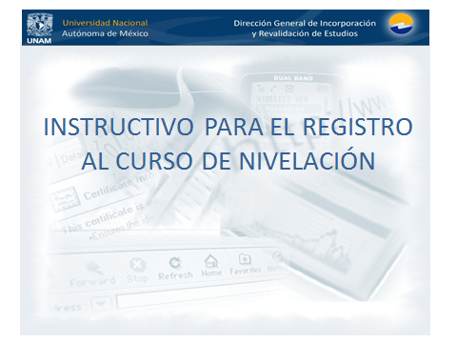

30

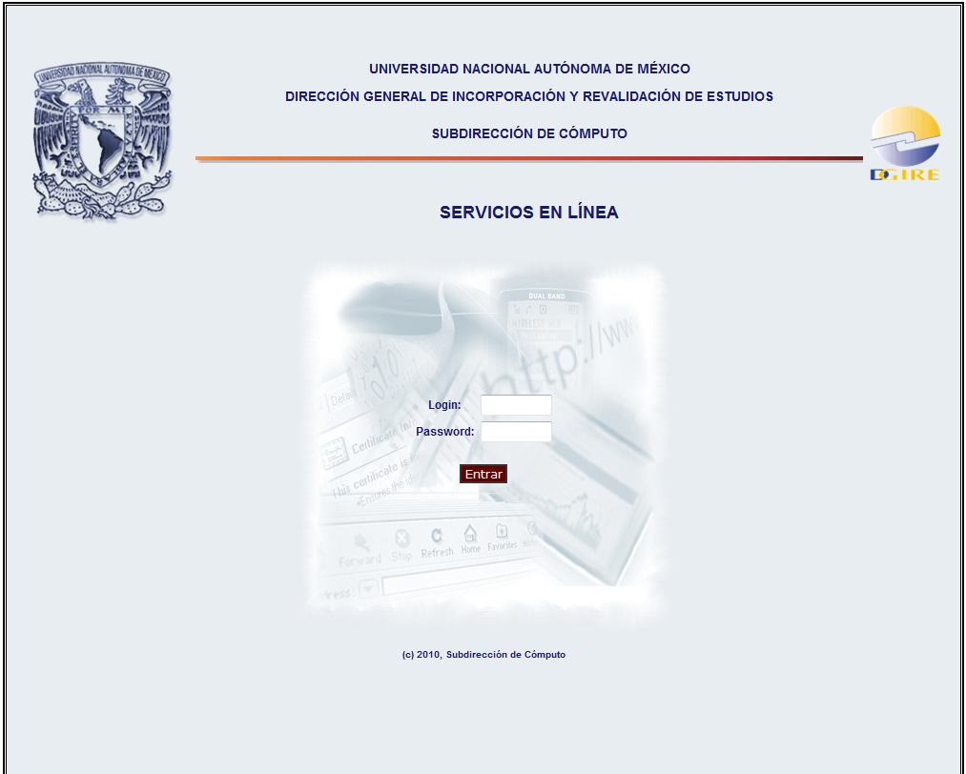

**Servicios en Línea**

**Ingresar a los «Servicios en Línea» de la DGIRE, mediante su *login* y *password***

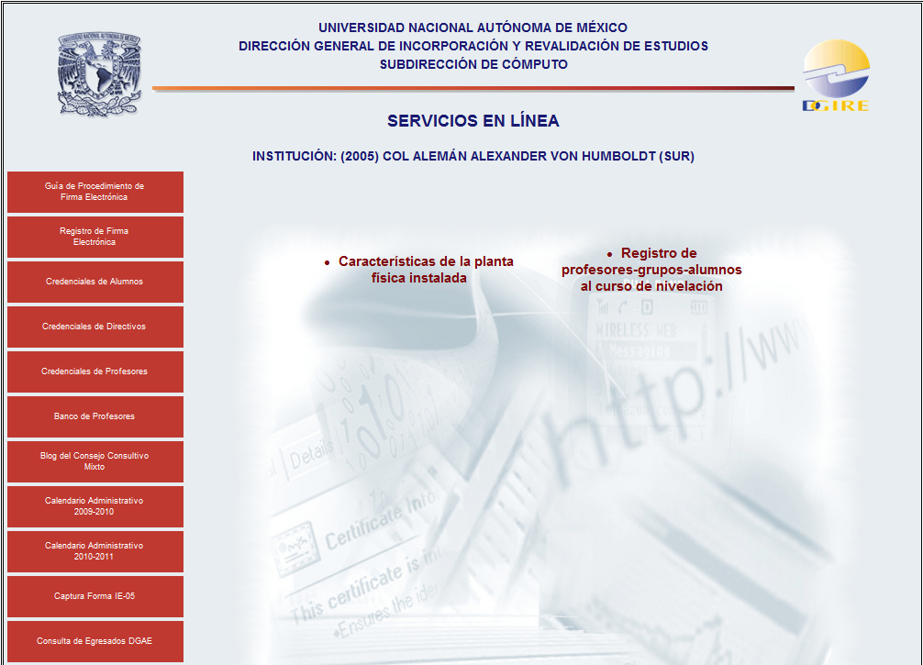

**Registro al curso de nivelación**

**Localizar el acceso a la interfaz al registro y acceder a ella**

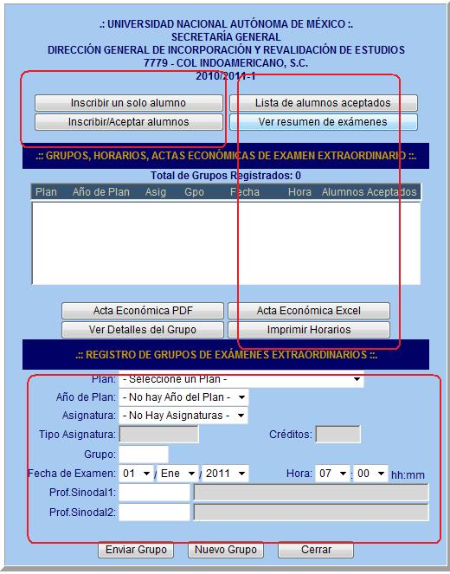

**La aplicación consta de 3 apartados; captura de**

**grupos y profesores, registro de alumnos y reportes**

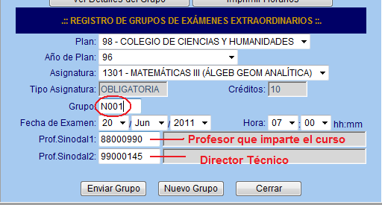

**Registro de grupo y profesor**

**Los grupos se registrarán con la clave N001 (y consecutivos para la misma asignatura de ser necesario).**

**Registrará el profesor que impartirá el curso, y como segundo sinodal al Director Técnico.**

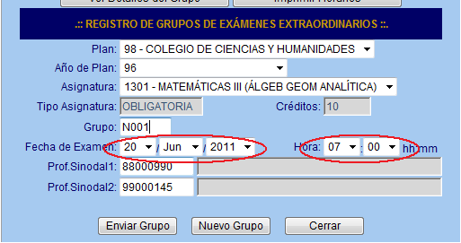

**Registro de grupo y profesor**

**La fecha y hora del examen, corresponderá a la fecha y hora**

**de término de curso.**

**Recuerde guardar el registro, «Enviar Grupo»**

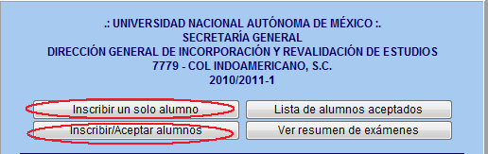

**Registro de alumnos**

**Una vez concluido el registro de los grupos, podrá acceder a la**

**inscripción de alumnos, ya sea de manera individual o en conjunto**

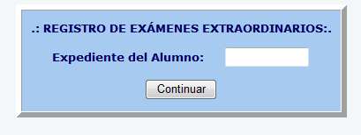

**Registro individual**

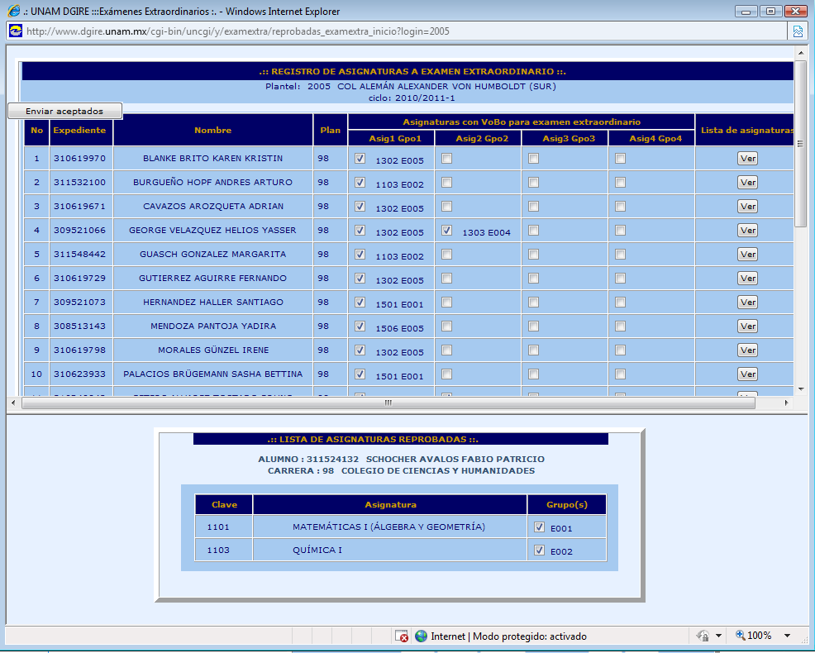

**Registro en conjunto**

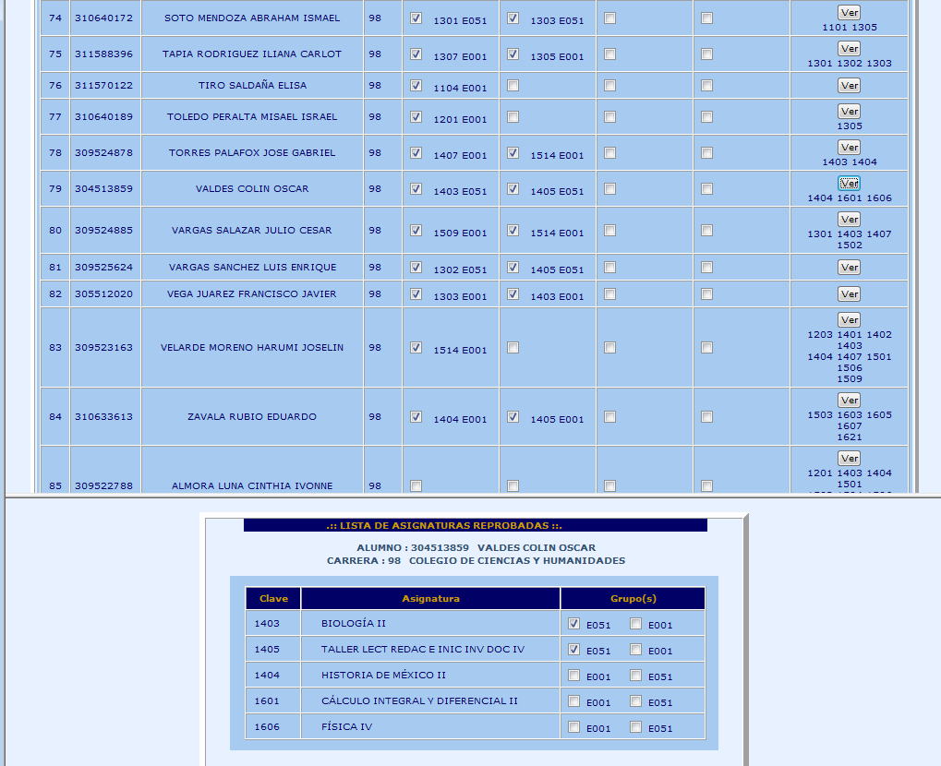

**Registro de alumnos**

**Para cada alumno, marcará la casilla correspondiente a la asignatura en la cual el alumno quedará inscrito**

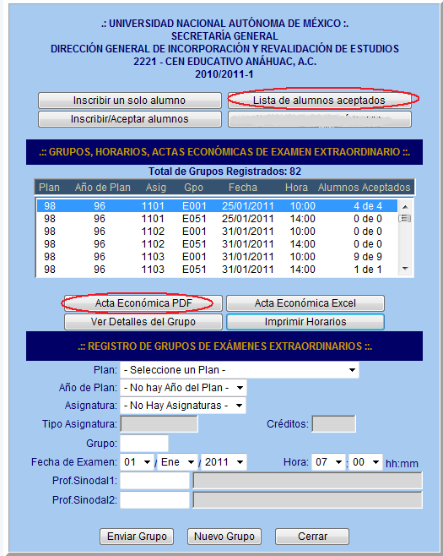

**Reportes**

**Una vez concluido el registro de grupos y alumnos,**

**deberá imprimir los siguientes reportes:**

1. **Lista de alumnos aceptados**
2. **Acta económica**

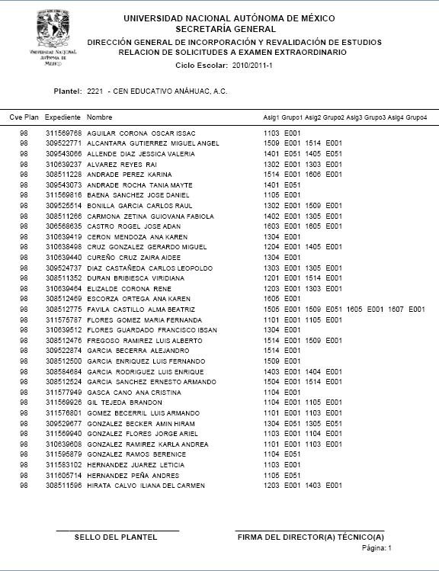

**Lista de alumnos aceptados**

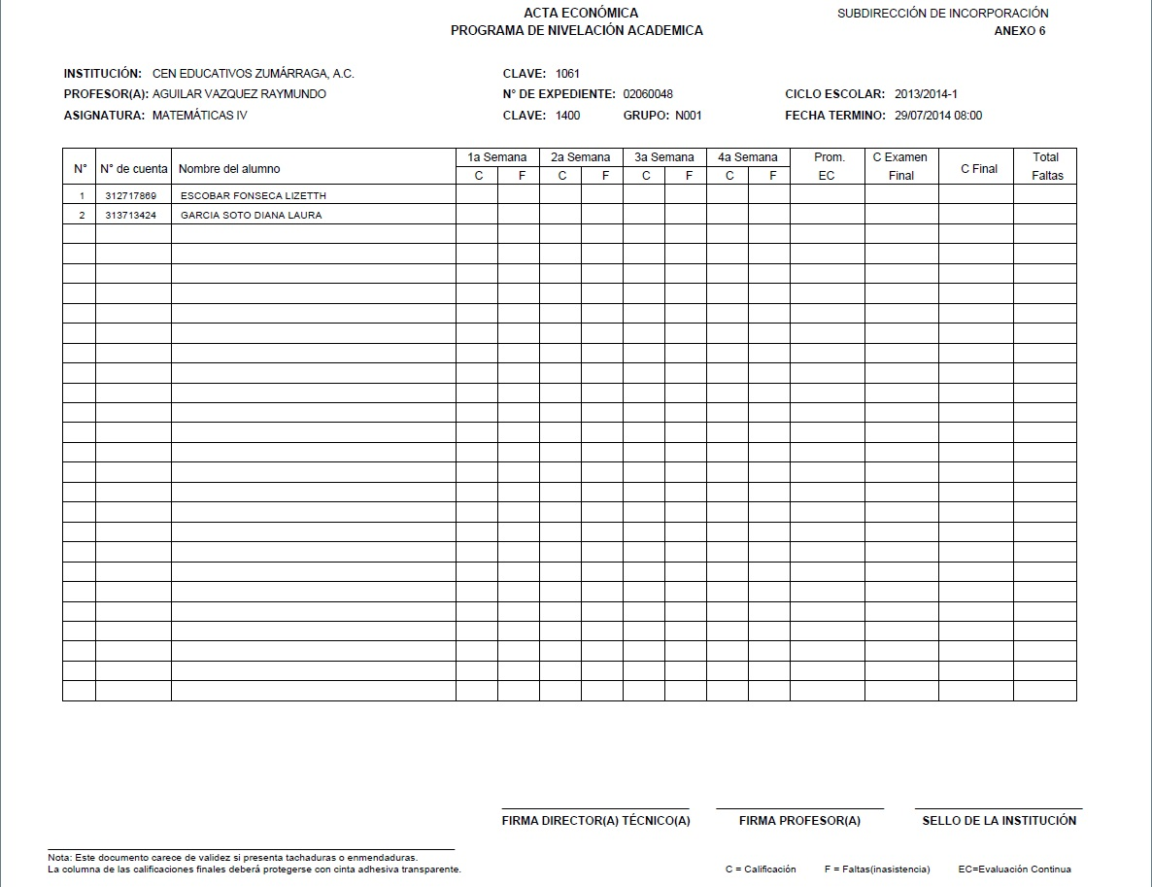

**Acta económica**

Programa de Nivelación Académica 2025

**Anexo** **17**

**Instrucciones para** **nombrar los archivos electrónicos**

A continuación, se proporcionan instrucciones, tanto para estructurar los anexos que enviarán las ISIsí que soliciten ofertar cursos de nivelación académica, como los convenios bilaterales que establezcan las ISIno.

**A. ISIsí**

1. Enviar un correo por cada grupo-asignatura, conteniendo:
2. [Solicitud para impartir un curso de nivelación académica](http://www.dgire.unam.mx/contenido_wp/Nivelacion_Academica/Solicitud-impartir-Curso.html) (una solicitud por curso).
3. [Planeación didáctica](http://www.dgire.unam.mx/contenido_wp/Nivelacion_Academica/Planeacion-Didactica.html).
4. Informe de recursos para los cursos en línea, en caso de que le sea solicitado.
5. Reporte de avance programático, actividades realizadas y productos elaborados en modalidad no presencial, en caso de que le sea solicitado.
6. [Síntesis del programa de curso de nivelación](http://www.dgire.unam.mx/contenido_wp/Nivelacion_Academica/Sintesis-Programa.html) correspondiente.
7. [Programa de prácticas](http://www.dgire.unam.mx/contenido_wp/Nivelacion_Academica/Programa-Practicas.html), si fuera el caso.
8. Como **asunto**, el correo deberá indicar claves de ISI y de asignatura y apellido del docente (1006 – 1502 – Lima Ruiz).
9. Se requiere enviar **escaneado** **el original** de la solicitud para impartir el curso, en formato PDF, con la firma original del(de la) Director(a) Técnico(a).
10. La firma del(de la) Director(a) Técnico(a) en los documentos restantes puede ser original o facsimilar.
11. Enviar los archivos restantes también en formato PDF, a fin de que no se altere el formato, lo que podría dificultar la revisión documental.
12. Enviar los anexos, con formato de un archivo por documento, nombrándolos como sigue:

|  |  |
| --- | --- |
| * clave de la ISI   + clave de asignatura  + abreviatura de tipo de documento   |  | | --- | | * a. Solicitud = *solic* * b. Planeación = *planeac* * c. Recursos = *recursos* * d. Avance programático = *avance* * e. Síntesis = *sint* * f. Práctica = *pract* |   42  + apellidos del docente  + añadir numeral para el mismo docente en otro grupo |
| Ejemplos:   * **1006-1502-solic-limaruiz** * **1006-1502-planeac-limaruiz** * **1006-1502-recursos-limaruiz** * **1006-1502-avance-limaruiz** * **1006-1502-sint-limaruiz** * **1006-1502-pract-limaruiz**   y para el segundo grupo del mismo autor, los nombres de archivos serían:   * **1006-1502-solic-limaruiz-2** * **1006-1502-planeac-limaruiz-2** * **1006-1502-recursos-limaruiz-2** * **1006-1502-avance-limaruiz-2** * **1006-1502-sint-limaruiz-2** * **1006-1502-pract-limaruiz-2** |

1. La ISI solicitante deberá recibir un correo de acuse de recibo por la(s) solicitudes enviadas.
2. La revisión documental efectuada por los supervisores, será remitida a cada ISI participante también por vía electrónica, indicando:
3. Si se requiere adecuación,
4. La autorización o no del curso.

**B. ISIno**

Los convenios bilaterales ISIsí – ISIno también se tramitarán vía correo electrónico, remitiendo el *Convenio* propiamente dicho (Anexo 12) y la *Solicitud para inscribir alumnos en los cursos de nivelación que imparte otra ISI* (anexo 13) con las siguientes pautas:

1. Como **asunto**, el correo deberá indicar la clave de la ISIno solicitante de establecer Convenio bilateral como se señala:

* 1006 – Convenio bilateral

1. Los convenios y solicitudes podrán contener las firmas originales o facsimilares.

**Nota**: El correo electrónico para enviar las planeaciones y convenios es el siguiente: **[delia_portuguez@dgire.unam.mx](mailto:delia_portuguez@dgire.unam.mx),** en las fechas señaladas en el Calendario.

Programa de Nivelación Académica 2025

**Anexo 18**

**Instrucciones para el envío de archivos electrónicos por** **evaluación final**

* **exámenes finales, tablas de especificaciones,**

**hojas de respuesta y Acta económica -**

A continuación, se detalla la forma como se debe **organizar** la **documentación** de las evaluaciones finales de los cursos de nivelación, la cual es necesario que las ISI impartidoras remitan a la Coordinación de Supervisión Académica entre el **18 al 22 de agosto** del presente año. Para tal efecto:

1. Se deberá enviar un archivo comprimido (ZIP), por asignatura, nombrándolo como se indica:

* Clave de la ISI
* Clave de la asignatura
* Grupo (N001, N002, etc.)

separando cada dato entre sí con un guión bajo; ejemplo:

→ 1006_1400_N001

2. Cada archivo comprimido deberá contener los documentos:

2.1. **Tabla de especificaciones**, en archivo nombrado con clave de ISI, clave de asignatura, grupo y la palabra “tabla”; ejemplo:

→ 1006_1400_N001_tabla

2.2. **Examen final**, en archivo nombrado con clave de ISI, clave de asignatura, grupo y la palabra “examen” (sin acento); ejemplo:

→ 1006_1400_N001_examen

2.3. **Clave de respuestas** (hoja de preguntas y respuestas), en archivo nombrado con clave de ISI, clave de asignatura, grupo y la palabra “resp”; ejemplo:

→ 1006_1400_N001_resp

2.4. **Acta académica**, en archivo nombrado con clave de ISI, clave de asignatura, grupo y la palabra “acta”. Por ejemplo:

→ 1006_1400_N001_acta

1. El formato en que se debe compilar la información puede ser de archivo de imagen (con extensiones PDF, JPG o GIF), o bien, también se podrá utilizar y enviar un archivo de procesador de textos (de Word y extensión DOC) donde se ‘peguen’ las imágenes de los documentos requeridos.

**44**

1. La documentación arriba señalada deberá ser remitida a la Lic. Alma Delia Portuguez ([delia_portuguez@dgire.unam.mx](mailto:delia_portuguez@dgire.unam.mx) ), colaboradora del Programa en el Área de Apoyo Técnico de la Coordinación de Supervisión Académica.

Inicio

1. Un formato por asignatura.

   NOTA: Enviar por correo electrónico a la CSA, Solicitud, Planeación didáctica, Síntesis y Programa de prácticas a ([delia_portuguez@dgire.unam.mx](mailto:delia_portuguez@dgire.unam.mx))
2. Este horario incluye tanto horas asignadas a sesiones sincrónicas como horas asignadas a actividades asincrónicas. Consultar la duración total en anexo 1 del Programa.
3. La duración de las sesiones de clases se contabilizará de forma independiente de los recesos otorgados durante las sesiones sincrónicas. Para las clases (sesiones sincrónicas) continuas de más de 1 horas, se deberá programar un receso de mínimo 10 minutos.

   * Turno Matutino: Aquel cuya carga horaria de clase sea mayor antes de las 15:00 horas.

   ** Turno Vespertino: Aquel cuya carga horaria de clase sea mayor después de las 15:00 horas. 6
4. Horas de 60 minutos asignadas a sesiones sincrónicas (clases) o a actividades asincrónicas. Las horas por unidad deberán ser como mínimo las que le correspondan en proporción al Programa Indicativo Oficial tomando como base el mínimo de horas totales del curso que marca el anexo I con la opción de incrementar dentro de un margen de 10%, a lo más, las horas mínimas que le corresponden en proporción. Las horas asignadas a sesiones sincrónicas deberán corresponder al menos al 35% de las horas totales del curso impartidas en sesiones de 1 a 2 horas continuas como máximo.
5. El diseño de los cursos deberá incluir Estrategias de Enseñanza Aprendizaje (EEA), donde los profesores deberán describir las actividades y los recursos didácticos que planean utilizar para intervenir en cada clase y poder propiciar que los alumnos, de una manera activa y significativa, incorporen a su estructura cognitiva los contenidos conceptuales, procedimentales y actitudinales más relevantes del curso.

   Las actividades que planeen los profesores, deberán ser dinámicas, motivadoras y vinculadas con el sistema de evaluación, acordes a los contenidos de los programas oficiales y al contexto de los alumnos, incorporando frecuentemente el uso de las tecnologías de la información y comunicación (TIC) propias del entorno actual.

   Por lo anterior, las EEA procurarán referirse: a lo que el profesor hará o indicará a los alumnos, a las actividades o productos que los alumnos desarrollarán como consecuencia de las instrucciones o intervención del profesor, y, a los recursos didácticos (Materiales: hipervínculos a bibliotecas digitales en texto completo, sitios web, blogs o portales educativos, archivos con capítulos de libros o artículos de revistas digitalizados, videos de YouTube, etc. Medios Específicos: videoconferencias en *Zoom, Skype o Telmex, Google Drive, Google Classroom, Moodle, Microsoft Teams, Google Forms, Blackboard,* plataforma interna, etc.) que serán utilizados por los alumnos y el profesor para el logro de los aprendizajes.
6. En el caso de asignaturas teórico prácticas o teórico experimentales, indicar el número de la práctica y la sesión.
7. Para que los alumnos elaboren los productos, el diseño instruccional en línea requiere que los docentes proporcionen “documentos base” con las **instrucciones precisas,** con o sin ejercicios (preguntas por contestar, problemas o ejercicios que resolver, cuadros que llenar). Cuando únicamente se incluyen las instrucciones, se espera que en el espacio subsecuente los alumnos realicen diagramas u organizadores gráficos, inserten gráficos o imágenes, redacten textos breves, consignen la información investigada, etc. El profesor deberá anexar dichos documentos como evidencia del quehacer desarrollado en el tránsito hacia la docencia no presencial. (El Programa de Nivelación **NO** solicitará anexar evidencias ni portafolios de los alumnos para los fines de este reporte).
8. Véase el inciso 4.2.11 del presente Programa, para determinar el número de prácticas requerido.
9. Anotar los temas relevantes de cada una de las unidades por abordar, no el nombre de la práctica.

   * Las sesiones sincrónicas tendrán una duración de 1 a 2 horas. 15
10. (*) Para Biología, Física y Química los equipos serán de 3-4 integrantes y para Educación para la Salud y Psicología de 2-6.

    (**) Tipo de investigación: experimental, de campo, de observación sistemática, de estudio de casos para Biología,

    Física y Química. En Educación para la Salud y Psicología, tanto las anteriores como la de la bibliográfica o electrónica.
11. Éstos son únicamente algunos aspectos que deben contener dichos exámenes.